ДЕТИ И ЭЛЕКТРИЧЕСТВО
Без электричества современный человек не обойдется никак, но в то же время, оно всегда небезопасно, особенно для маленьких детей. Взрослые люди уже владеют элементарными правилами безопасности благодаря своему жизненному опыту, а маленькие и активные дети познают все их окружающее своими органами чувств и только начинают накапливать столь необходимые знания.
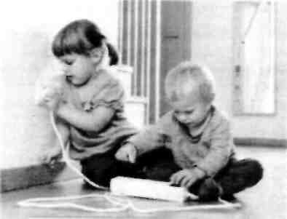
Родители должны позаботиться о безопасных условиях жизни своих детей, обучить осторожному обращению с электрическими приборами. Для соблюдения этих требований нужен дифференцированный и индивидуальный подход, который учитывает возраст детей. Для безопасности детей нужно держать исправную электропроводку дома, заблокировать доступ к электрическим розеткам, различным проводам и включенным приборам. Когда ребенок один в квартире, он должен знать, что ему нельзя: без взрослых включать электроприборы; убирать и открывать крышки защиты бытовых приборов, самостоятельно менять предохранители и электрические лампочки; мокрыми руками трогать включенные в сеть электроприборы. Основными принципами охраны детей от удара электрическим током являются поддержка в рабочем состоянии электрического оборудования; периодическая проверка и ремонт неисправно работающих электрических приборов; непрерывное обучение детей безопасности поведения, включающая в себя обращение с электроприборами; периодическая проверка и ремонт неисправно работающих электрических приборов.
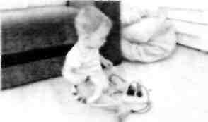

БЕРЕГИТЕ СЕБЯ И СВОИХ БЛИЗКИХ!

